P O V O D Í L A B E, státní podnik

ZÁMĚR OPRAVY

VD Obříství, oprava čerpadel M1, M2

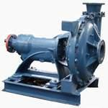
Zpracoval: | Bc. Tomáš Waldhauser  strojní technik závodu 3  dne: 11.9. 2023
Předložil: | Ing. Landa Lukáš,  vedoucí PS Roudnice nad Labem  dne: 11.9. 2023
Projednal: | Dokumentační komise PTU Roudnice n. L.  dne: 12.6. 2023
Vyhlásil: | Ing. Jan Zajíc  ředitel závodu Roudnice nad Labem  dne:

- identifikační údaje o plánované stavbě v členění:

název akce – tok, název | VD Obříství, oprava čerpadel M1, M2
místo, případně ř. km, k.ú. | VD Obříství, k.ú. Kly, ř.km 843,504
Inventární číslo DM | Jez Obříství, inv.č. 9051003456
identifikátor ISYPO | Jez Obříství, 400038900

- Odůvodnění účelnosti veřejné zakázky:

- Popis potřeb, které mají být splněním veřejné zakázky naplněny (důvod, proč je akce připravována).
Důvodem opravy je nadměrné opotřebení oběžného kola, náboje oběžného kola, ucpávkového pouzdra náboje, ložisek, těsnících prvků a hřídele hlavních čerpadel jezu M1 a M2 na VD Obříství.

- Popis předmětu veřejné zakázky (stávající stav, cíl).
Hlavní čerpadla jezu M1 a M2 typové označení 200-NBA-400/330-70 jsou provozována v jezu od r. 1996. Na čerpadlech od data zprovoznění nebyla provedená žádná celková oprava. Čerpadla jsou provozována nepřetržitě pro účely zajištění provozu jezu a pro čerpání sedimentu z tlačných komor sektorů jezu. Čerpadlo M1 je v současné době po provedené kontrole v rozebraném stavu na VD Obříství. Čerpadlo M2 je v současné době v provozním stavu na své pozici v jezu.
Cílem veřejné zakázky je oprava čerpadel M1 a M2 v rozsahu:
Čerpadlo M1: typové označení: 200-NBA-400/330-70 (viz. příloha č.1)
- doprava rozebraného čerpadla do dílen zhotovitele
- výměna oběžného kola
- výměna náboje oběžného kola
- výměna ucpávkového pouzdra náboje
- výměna ložisek
- výměna těsnících prvků
- výměna hřídele
- výměna spojek motoru a čerpadla
- montáž čerpadla
- oprava povrchové ochrany čerpadla
- instalace čerpadla na pozici do jezu VD Obříství, včetně trubního systému
- funkční zkouška čerpadla

Čerpadlo M2: typové označení: 200-NBA-400/330-70 (viz. příloha č.1)
- demontáž čerpadla z jezu
- doprava demontovaného čerpadla do dílen zhotovitele
- celkové rozebrání čerpadla
- výměna oběžného kola
- výměna náboje oběžného kola
- výměna ucpávkového pouzdra náboje
- výměna ložisek
- výměna těsnících prvků
- výměna hřídele
- výměna spojek motoru a čerpadla
- montáž čerpadla
- oprava povrchové ochrany čerpadla
- instalace čerpadla na pozici do jezu VD Obříství, včetně trubního systému
- funkční zkouška čerpadla

Jeřábnické práce, přesun čerpadel na vodním díle a nakládku čerpadel na dopravní prostředek zhotovitele zajistí na vodním díle objednatel.

Čerpadlo M2 je možné demontovat z jezu a odvést do dílen zhotovitele až po zprovoznění čerpadla M1 na pozici v jezu.

- Popis vzájemného vztahu předmětu veřejné zakázky a potřeb zadavatele - popis do jaké míry přispěje realizace veřejné zakázky k naplnění potřeb zadavatele.
Opravou budou odstraněny závady na hlavních čerpadlech jezu VD Obříství, tj. obnoven spolehlivý provoz hlavních čerpadel jezu, zajištěna bezpečná manipulace jezu a prodloužena životnost čerpadel.

- Rizika nerealizace veřejné zakázky, snížení kvality plnění, vynaložení dalších finančních nákladů.
Rizikem nerealizace veřejné zakázky je havarijní stav hlavních čerpadel jezu a z toho plynoucí další rizika havarijních stavů jezu při nezvládnutí mimořádných manipulací a při nemožnosti odčerpat sedimenty z tlačných komor sektorů jezu.

- Popis variant naplnění potřeb a zdůvodnění zvolené alternativy veřejné zakázky (odůvodnění, proč není možné dosáhnout cíle vlastními silami).

Variantou je oprava formou výměny stávajících čerpadel za nová čerpadla. Odhadované náklady na tuto opravu jsou ve výši cca 2 000 000,- Kč bez DPH vč. stavebně montážních prací a úpravy potrubního systému v jezu. Pro naplnění potřeb je navržena levnější varianta, formou opravy stávajících čerpadel. Vzhledem k charakteru opravy, nezbytnému technickému vybavení a nutné odbornosti zhotovitele lze opravu provést pouze externím zhotovitelem.

- Předpokládaný termín splnění veřejné zakázky
- zahájení opravy:12/2023
- dokončení opravy: nejpozději do 31. 12. 2024

- Výsledek hodnocení VH majetku dle OS 14/2018 v platném znění, který se provádí vždy v rámci přípravy vlastního záměru veškerých stavebních akcí oprav nebo rekonstrukcí liniového majetku (úpravy toků).
V rámci plánované opravy není potřeba hodnotit VH majetek dle OS 14/2018, nejedná se opravu liniového majetku (úpravu toků).

- požadavky na celkové urbanistické a architektonické řešení stavby a požadavky na stavebně technické řešení stavby, na tepelně technické vlastnosti stavebních konstrukcí, odolnost a zabezpečení z hlediska požární a civilní ochrany, souhrnné požadavky na plochy a prostory apod.,
Navržená oprava nevyžaduje urbanistické a architektonické řešení stavby a není potřeba posuzovat stavebně technické řešení stavby, na tepelně technické vlastnosti stavebních konstrukcí, odolnost a zabezpečení z hlediska požární a civilní ochrany a civilní ochrany, souhrnné požadavky na plochy a prostory apod.

- územně technické podmínky pro přípravu území, včetně napojení na rozvodné a komunikační sítě a kanalizaci, rozsah a způsob zabezpečení přeložek sítí, napojení na dopravní infrastrukturu, vliv stavby, provozu nebo výroby na životní prostředí, zábor zemědělského a lesního půdního fondu apod.,
Navržená oprava nevyžaduje územně technické podmínky pro přípravu území, včetně napojení na rozvodné a komunikační sítě a kanalizaci, rozsah a způsob zabezpečení přeložek sítí, napojení na dopravní infrastrukturu, vliv stavby, provozu nebo výroby na životní prostředí, zábor zemědělského a lesního půdního fondu apod. V případě potřeby napojení na el. energii si zhotovitel zajistí podružné měření. Vzhledem k tomu, že práce budou probíhat u vodního toku, zajistí zhotovitel veškeré zařízení a pracoviště tak, aby nedošlo k znečištění vody v řece ropnými produkty a jinými škodlivými látkami.

- údaje o výskytu chráněných území (CHKO, NP, NPP, PP, PR, Natura, EVL apod.) event. o chráněných druzích rostlin a živočichů a o jiných způsobech ochrany (kulturní památka, technická památka apod.),
VD Obříství se nenachází v chráněném území, není zde evidován výskyt chráněných druhů rostlin
a živočichů. Nejedná se kulturní a technickou památku.

- v relevantních případech vyjádření, že zamýšlená investice nebo oprava není v rozporu se závazným Plánem dílčích povodí,
Zamýšlená oprava není v rozporu se závazným Plánem dílčích povodí.

- majetkoprávní vztahy:
Samotná oprava bude prováděna v dílnách zhotovitele. Hlavní čerpadla jsou strojně technologickou součástí jezu, který je evidován v majetku Povodí Labe, státní podnik pod inv. číslem 9051003456. Montážní a demontážní práce budou prováděny na pozemku p.č. 312 v k.ú. Kly, na kterém je umístěna stavby vodní dílo, jez. Uvedený pozemek a vodní dílo Obříství je zapsáno v katastru nemovitostí, na LV číslo 848, s vlastnickým právem ČR a právem hospodaření s majetkem státu pro Povodí Labe, státní podnik. V souvislosti s plánovanou opravou není třeba řešit majetkoprávní vztahy.

- požadavky na zabezpečení budoucího provozu (užívání) stavby energiemi, vodou, pracovníky apod. a předpokládanou výši finančních potřeb jak provozu, tak i reprodukce pořízeného majetku a zdroje jejich úhrady v roce následujícím po roce uvedení stavby do provozu,

Zabezpečení budoucího provozu budou zajišťovat pracovníci Povodí Labe, státní podnik, závodu Roudnice n.L., v rámci cyklické údržby vodního díla Lovosice a v rámci aktuálního finančního plánu závodu Roudnice n.L.

- v relevantních případech upozornění na nutnost zajištění povolení mimořádné manipulace pro realizaci stavby,

Pro realizaci opravy není třeba povolení pro mimořádné manipulace.

- výkresy a schémata určená správcem programu (u akcí, které je možno hradit z prostředků dotačních programů),

Oprava bude hrazena z vlastních zdrojů, bez požadavku na dotaci.

- rozdělení stavby na stavební objekty a provozní soubory s určením u každého z nich jednotlivě zda jde o opravu či investici (včetně uvedení DHM v relevantních případech). Současně musí rozdělení na stavební objekty a provozní soubory korespondovat s rozdělením ve stávající evidenci DHM (v případě investic s předpokládaným vznikem nových DHM pak musí záměr obsahovat i návrh rozdělení stavebních objektů a provozních souborů pro budoucí zařazení do DHM),
Oprava není rozdělena na stavební objekty a provozní soubory.

- rozhodující projektované parametry ve tvaru (u akcí, které je možno hradit z prostředků dotačních programů) :
Oprava bude hrazena z vlastních zdrojů, bez požadavku na dotaci.

Název parametru | měrná jednotka | hodnota parametru
Čerpadla jezu | ks | 2

Přílohy:
- typové označení čerpadel (štítky)
- řez čerpadlem 200 NBA 400
- legenda k řezu čerpadlem 200 NBA 400
- výkaz materiálu pro opravu jednoho čerpadlo

Příloha č. 1 - typové označení čerpadel (štítky)

čerpadlo M1

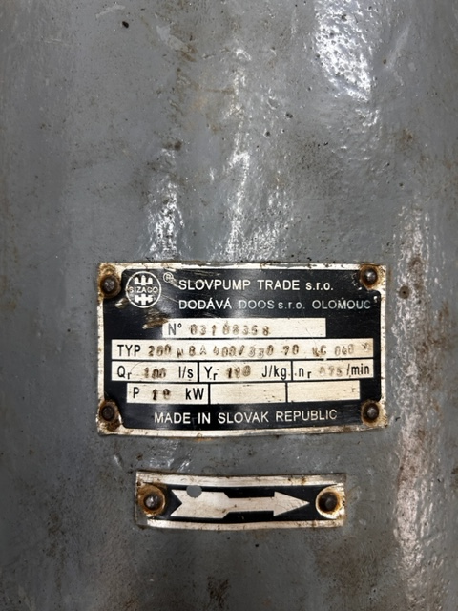

čerpadlo M2

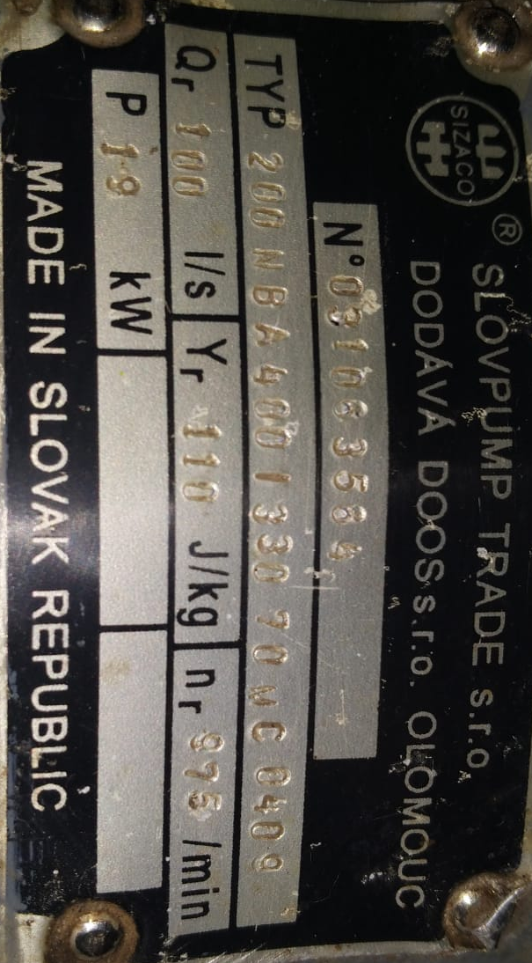

Příloha č. 2 - řez čerpadlem 200 NBA 400

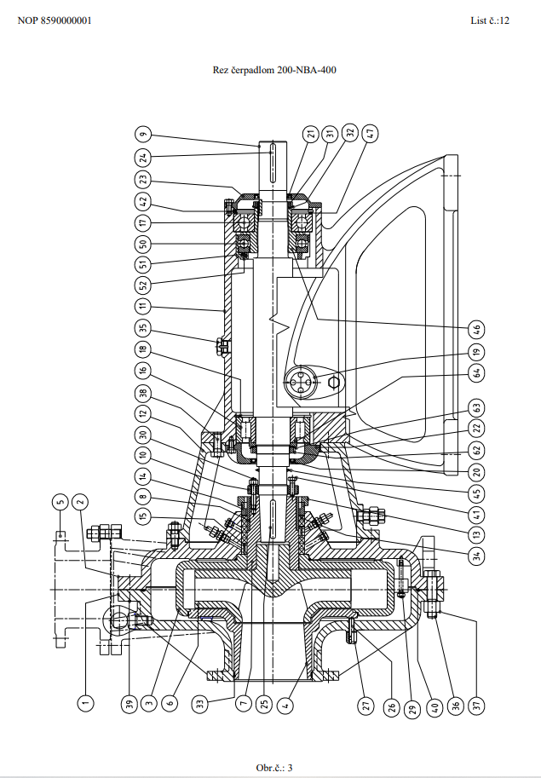

Příloha č. 3 - legenda k řezu čerpadlem 200 NBA 400

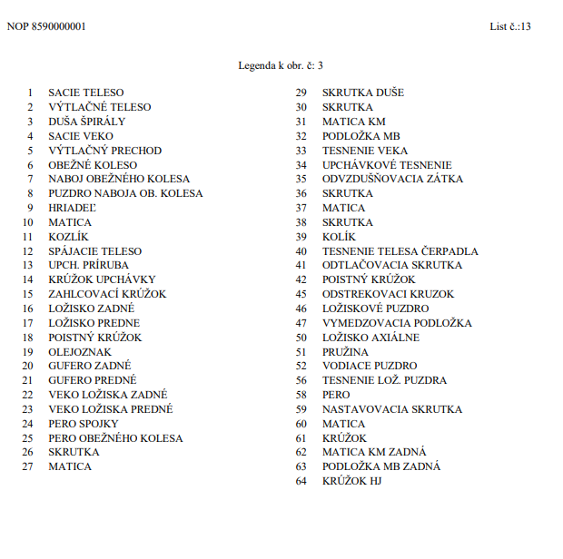

Příloha č. 4 – výkaz materiálu pro opravu jednoho čerpadla

č.p. |  | Položka |  |  | Jednotka |  |  | Množství
1 |  | těsnění příruby |  |  | ks |  |  | 2
2 |  | olej č.442 |  |  | l |  |  | 5
3 |  | těsnící šňůra |  |  | m |  |  | 2,5
4 |  | spojka Rathi |  |  | ks |  |  | 1
5 |  | barva č. 402 |  |  | l |  |  | 5
6 |  | ložisko přední č.17 |  |  | ks |  |  | 1
7 |  | ložisko zadní č.16 |  |  | ks |  |  | 1
8 |  | ložisko přední č.23 |  |  | ks |  |  | 1
9 |  | ložisko zadní č.22 |  |  | ks |  |  | 1
10 |  | oběžné kolo |  |  | ks |  |  | 1
11 |  | náboj kola |  |  | ks |  |  | 1
12 |  | pouzdro náboje |  |  | ks |  |  | 1
13 |  | těsnění |  |  | ks |  |  | 1
14 |  | klínek oběžného kola |  |  | ks |  |  | 1
15 |  | kroužek hřídele |  |  | ks |  |  | 1
16 |  | zahlcovací kroužek |  |  | ks |  |  | 1
17 |  | gufero přední č.21 |  |  | ks |  |  | 1
18 |  | gufero zadní č.20 |  |  | ks |  |  | 1
19 |  | odtlač.šrouby |  |  | ks |  |  | 6
20 |  | loctite č.1003 |  |  | ks |  |  | 1
21 |  | Kit SM č.1894 |  |  | ks |  |  | 7
22 |  | přívod k ucpávkám |  |  | ks |  |  | 1
23 |  | spojovací materiál |  |  | kpj |  |  | 1
24 |  | hřídel |  |  | ks |  |  | 1

